

**MUEBLE PERCHERO ABIERTO CON BARRA**

Ref.: 600617streo, de producto acabado.0001010100

Mueble perchero abierto, con barra para colgar ropa y estantes en la parte inferior, fabricado en melamina de haya, con tableros de 19 mm de espesor, excepto trasera de 10 mm. Cantos de PVC de 2 mm, acabado por las dos caras. Pies niveladores de PVC de 4 cm de diámetro, con opción de dos alturas (4 y 8 cm), para evitar la humedad y desniveles que pueda tener el suelo. Disponible con ruedas. Barra con sistema anticaidas.

Mueble desmontable, con bordes redondeados para prevención de cortes o heridas.

Ensamblaje mediante sistema de manguitos con acercamiento, que garantiza la máxima firmeza, con unión sólida e indeformable.

Sujeción de baldas, mediante conjunto de unión, asegurando con ello una estabilidad perfecta, además de una total resistencia del soporte. Todo ello garantizado por los ensayos realizados en centro tecnológico de certificación de mobiliario TECNALIA.

Producto certificado con sello de calidad, concedido por TECNALIA (empresa certificadora oficial, especializada en mobiliario) bajo la siguiente metodología:

- Inspección inicial de nuestro sistema de producción y control.

- Ensayo inicial del tipo de producto.

- Vigilancia, supervisión y evaluación del sistema de calidad.

- Ensayo, por muestreo, de materias primas

- Ensayo, por muestreo, de producto acabado.

Mobiliario para otros usos y dependencias

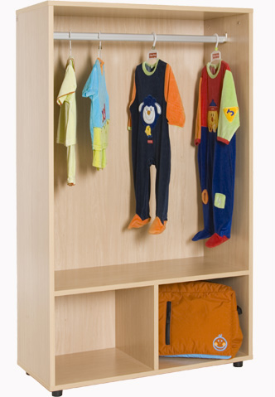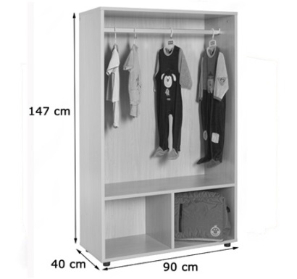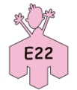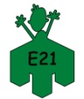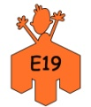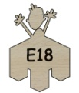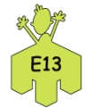

**MEDIDAS**:

Ancho 90 cm. –Alto 147 cm. –Fondo 40 cm.

**COLOR BALDAS**

Haya (E18) y Blanco (E23).

Rojo cereza (E10), Verde manzana (E13), Azul lavanda (E14), Amarillo (E17), Haya (E18), Naranja (E19), Azul oscuro (E20), Verde oscuro (E21), Rosa (E22) y Blanco (E23).

**COLOR ESTRUCTURA**